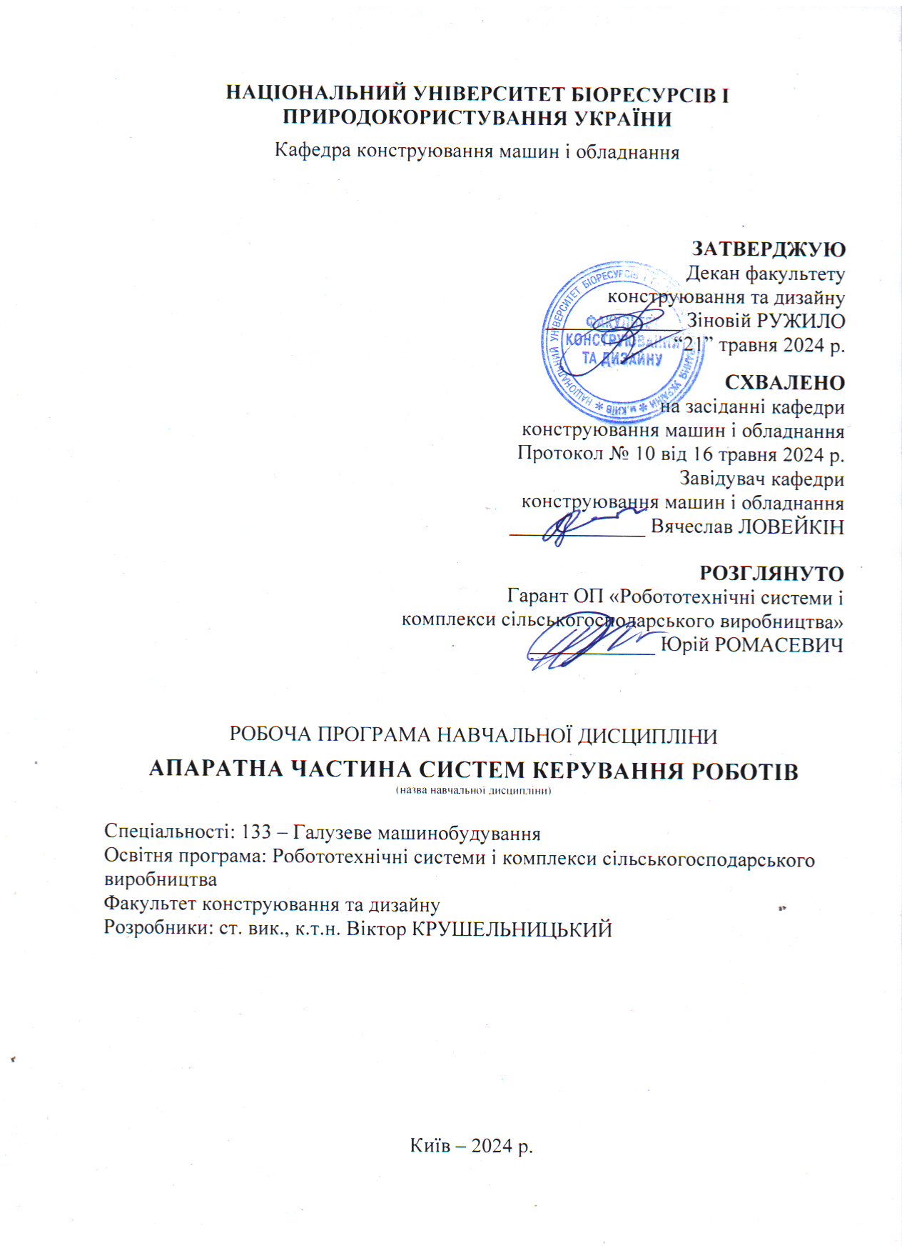
Опис навчальної дисципліни Апаратна частина систем керування роботів
(назва)

Галузь знань, спеціальність, освітньо-кваліфікаційний рівень
Освітній ступень | Магістр
Спеціальність | 133 – Галузеве машинобудування
Освітня програма | Робототехнічні системи і комплекси сільськогосподарського виробництва
Характеристика навчальної дисципліни
Вид | Вибіркова
Загальна кількість годин | 120
Кількість кредитів ECTS | 4
Кількість змістових модулів | 2
Курсовий проект (робота) | -
Форма контролю | Екзамен
Показники навчальної дисципліни для денної форми навчання
 | денна форма навчання | заочна форма навчання
Курс (рік підготовки) | 1 | -
Семестр | 2 | -
Лекційні заняття | 15 год. | -
Практичні, семінарські заняття
Лабораторні заняття | 15 год. | -
Самостійна робота | 90 год. | -
Кількість тижневих годин  для денної форми навчання аудиторних | 2 год. | -

1. Мета, завдання, компетентності та програмні результати навчальної дисципліни
Метою дисципліни "Апаратна частина систем керування роботів" є формування теоретичного розуміння принципу роботи систем керування роботів, електричних апаратів та датчиків, які використовуються у робототехніці, оволодіння методами програмування ПЛК для керування різноманітними робототехнічними системами та розуміння ролі систем SCADA у моніторингу та керуванні виробничими процесами.
Основні завдання вивчення дисципліни "Апаратна частина систем керування роботів" включають: розуміння систем керування роботами, вивчення електричних апаратів у системах керування, навички монтажу електричного обладнання, створення програм для програмованих логічних контролерів та ознайомлення з системами SCADA.
У результаті вивчення дисципліни студенти повинні знати: принцип побудови та функціонування систем керування роботами, основні види електричних апаратів, що використовуються в системах керування та їх схеми підключення, принцип роботи датчиків, мову програмування для написання програм для програмованих логічних контролерів та функціональні можливості системи SCADA.
Студенти повинні вміти: обирати та підключати електричні апарати, датчики та двигуни, писати програми для програмованих логічних контролерів та використовувати SCADA систему для моніторингу і керування виробничими процесами.
Після успішного вивчення дисципліни "Апаратна частина систем керування роботів" студенти здобудуть глибоке розуміння ролі систем керування роботів, а також набудуть практичних навичок створення таких систем.
Набуття компетентностей:
інтегральна компетентність (ІК): здатність розв’язувати складні задачі і проблеми галузевого машинобудування, що передбачають проведення дослідження та/або здійснення інновацій та характеризуються невизначеністю умов і вимог.
загальні компетентності (ЗК):
ЗК1. Здатність застосовувати інформаційні та комунікаційні технології.
ЗК2. Здатність вчитися та оволодівати сучасними знаннями.
ЗК5. Здатність до адаптації та дії в новій ситуації.
ЗК6. Здатність генерувати нові ідеї (креативність).
ЗК7. Здатність виявляти, ставити та вирішувати проблеми.
ЗК8. Здатність приймати обґрунтовані рішення.
фахові (спеціальні) компетентності (ФК):
СК2. Критичне осмислення передових для галузевого машинобудування наукових фактів, концепцій, теорій, принципів та здатність їх застосовувати для розв’язання складних задач галузевого машинобудування і забезпечення сталого розвитку.
СК3. Здатність створювати нову техніку і технології в галузі механічної інженерії.
СК4. Усвідомлення перспективних завдань сучасного виробництва, спрямованих на задоволення потреб споживачів, володіння тенденціями інноваційного розвитку технологій галузі.
СК6. Здатність проектувати, досліджувати та використовувати робототехнічні системи і комплекси для задоволення потреб сільськогосподарського виробництва.
СК7. Здатність використовувати інтелектуальні технології для забезпечення сталого розвитку робототехнічних систем сільськогосподарського виробництва.
Результати навчання (ПРН):
ПРН1. Знання і розуміння засад технологічних, фундаментальних та інженерних наук, що лежать в основі галузевого машинобудування і, зокрема, сільськогосподарського машинобудування.
ПРН3. Знати і розуміти процеси галузевого машинобудування, мати навички їх практичного використання.
ПРН5. Аналізувати інженерні об’єкти, процеси і методи.
ПРН8. Знання виробничих переваг і особливостей застосування робототехнічних систем і комплексів у аграрній галузі виробництва.

2. Програма та структура навчальної дисципліни для:
– повного терміну денної (заочної) форми здобувачів вищої освіти.

Назви змістових модулів і тем | Кількість годин
Назви змістових модулів і тем | денна форма |  |  |  |  |  |  | заочна форма
Назви змістових модулів і тем | тижні | усього | у тому числі |  |  |  |  | усього | у тому числі
Назви змістових модулів і тем | тижні | усього | л | п | лаб | інд | с.р. | усього | л | п | лаб | інд | с.р.
1 | 2 | 3 | 4 | 5 | 6 | 7 | 8 | 9 | 10 | 11 | 12 | 13 | 14
Змістовий модуль 1. Системи керування роботів та електричне обладнання
Тема 1.  Системи керування роботів | 1 | 18 | 2 | - | - | - | 16 | - | - | - | - | - | -
Тема 2.  Електричні апарати у системах керування роботів | 2-5 | 23 | 4 | - | 4 | - | 15 | - | - | - | - | - | -
Тема 3. Монтаж електричного обладнання | 6-7 | 19 | 2 | - | 2 | - | 15 | - | - | - | - | - | -
Разом за змістовим модулем 1 |  | 60 | 8 | - | 6 | - | 46 | - | - | - | - | - | -
Змістовий модуль 2. Програмовані логічні контролери у системах керування роботів
Тема 4. Створення програм для ПЛК | 8-12 | 29 | 4 | - | 6 | - | 19 | - | - | - | - | - | -
Тема 5. SCADA система | 13-15 | 31 | 3 | - | 3 | - | 25 | - | - | - | - | - | -
Разом за змістовим модулем 2 |  | 60 | 7 | - | 9 | - | 44 | - | - | - | - | - | -
Усього годин |  | 120 | 15 | - | 15 | - | 90 | - | - | - | - | - | -

3. Теми лабораторних занять
№  з/п | Назва теми | Кількість  годин
1 | Електричні апарати | 4
2 | Підключення двигуна до трифазної мережі | 2
3 | Створення програми для ПЛК | 2
4 | Тригери в програмах для ПЛК | 2
5 | АЦП програмованого логічного контролера | 2
6 | Система SCADA | 3

4. Теми самостійної роботи
№  з/п | Назва теми | Кількість  годин
1 | Архітектура мікроконтролерів | 8
2 | Система для автоматичного поливу рослин | 8
3 | Електромагнітні та твердотільні реле | 7
4 | Реле часу | 8
5 | Вимоги до монтажу електродвигунів | 7
6 | Програмне забезпечення для створення електричних схем | 8
7 | Встановлення програмного забезпечення для виконання лабораторних робіт | 2
8 | Перетворювачі інтерфейсів | 8
9 | Аналогові та цифрові датчики | 9
10 | Інерційні системи сенсорів у системах керування роботів | 8
11 | Застосування датчиків LiDAR у робототехніці | 8
12 | Бездротові мережі для керування роботів | 9

5. Засоби діагностики результатів навчання: проводиться у формі модульних тестів, захист лабораторних робіт, а підсумкова діагностика результатів навчання у формі екзамену.
6. Методи навчання
При викладанні даної дисципліни передбачено використовувати словесний, наочний, практичний методи навчання та виконання самостійної роботи.

7. Методи оцінювання
Оцінювання здійснюється за модульно-рейтинговою системою та передбачає проведення модульних тестувань, виконання лабораторних і самостійних робіт. Підсумковий контроль проводиться у формі екзамену. Мінімум балів при яких студент допускається до екзамену становить 42 бали з навчальної роботи.

8. Розподіл балів, які отримують здобувачі вищої освіти. Оцінювання знань здобувача вищої освіти відбувається за 100-бальною шкалою і переводиться в національні оцінки згідно з табл. 1 чинного «Положення про екзамени та заліки у НУБіП України»
Рейтинг здобувача вищої освіти, бали | Оцінка національна за результати складання
Рейтинг здобувача вищої освіти, бали | екзаменів | заліків
90 – 100 | відмінно | зараховано
74 – 89 | добре | зараховано
60 – 73 | задовільно | зараховано
0 – 59 | незадовільно | не зараховано
Для визначення рейтингу студента (слухача) із засвоєння дисципліни R_{ДИС} (до 100 балів) одержаний рейтинг з атестації (до 30 балів) додається до рейтингу студента (слухача) з навчальної роботи R_{НР} (до 70 балів): R _{ДИС} = R _{НР} + R _{АТ} .

9. Навчально-методичне забезпечення
- Електронний курс "Апаратна частина систем керування
роботів" Навчально-інформаційний портал НУБІП України
[Електронний ресурс] – Режим доступу до ресурсу: https://elearn.nubip.edu.ua/course/view.php?id=5363.

10. Рекомендовані джерела інформації
Основна
- Мехатроніка. Підручник. / Ловейкін В.С., Ромасевич Ю.О., Крушельницький В.В. – К., 2020. – 404 с.
- Основи автоматики та робототехніки: Навчальний посібник / А. М. Гуржій, А. Т. Нельга, В. М. Співак, О. С. Ітякін:–Дніпро:«Гарант СВ», 2021.- 243с.
- Робототехніка. Практикум. Частина 1: навчальний посібник для здобувачів ступеня бакалавра за освітньо-професійною програмою «Комп’ютерноінтегровані системи та технології в приладобудуванні» спеціальності 174 Автоматизація, комп’ютерно-інтегровані технології та робототехніка (151 Автоматизація та комп’ютерноінтегровані технології) / КПІ ім. Ігоря Сікорського ; автори: С. М. Лісовець, С. В. Барилко. – Київ : КПІ ім. Ігоря Сікорського, 2023. – 78 с.

Додаткова
- Єсаулов С.М. Аналіз, синтез і проектування цифрових систем керування: Навчальний посібник / С. М. Єсаулов, О. Ф. Бабічева.– Харків : ХНУМГ ім. О. М. Бекетова, 2018. – 150 с.
- Мікропроцесорні засоби в автоматизованих системах керування технологічними процесами : підручник / [А. К. Бабіченко, І.Л. Красніков, Ю.А. Бабіченко та інші]; за ред. А. К. Бабіченко. - Нац. техн. ун-т "Харків. політехн. ін-т". – Харків: Водний Спектр Джі-Ем-Пі, 2016. – 440 с.
- Робототехніка та мехатроніка: навч. посіб. / Л.І. Цвіркун, Г. Грулер ; під заг. ред. Л.І. Цвіркуна ; М-во освіти і науки України, Нац. гірн. ун-т. – 3-тє вид., переробл. і доповн. – Дніпро: НГУ, 2017. – 224 с.

Інформаційні ресурси
- Реалізація комплексної системи керування промисловим роботом-маніпулятором [Електронний ресурс] – Режим доступу до ресурсу: https://www.svaltera.ua/solutions/typical/mashinostroenie/8762.php.
- Розроблення людино-машинних інтерфейсів та систем збирання даних з використанням програмних засобів SCADA/HMI [Електронний ресурс] – Режим доступу до ресурсу: https://pupenasan.github.io/hmibook/.
- Your First CODESYS Program [Електронний ресурс] – Режим до ступу до ресурсу: https://help.codesys.com/api-content/2/codesys/3.5.13.0/en/_cds_tuto
rial_refrigerator_control/.
- The ultimate guide to Robot Control System (RCS) [Електронний ресурс] – Режим доступу до ресурсу: https://rozitek.com/the-ultimate-guide-to-robot-control-system-rcs/.
- Промислові роботи [Електронний ресурс] – Режим доступу до ресурсу: https://kaf-av.tntu.edu.ua/index.php/mn-abiturient/mn-articles/676-art-industrial-robots.

Робоча програма розроблена на основі освітньо-професійної програми «Робототехнічні системи і комплекси сільськогосподарського виробництва» затвердженої рішенням Вченої ради НУБіП України від 24 квітня 2024 року, (протокол №11) із урахуванням змін та доповнень (обумовлених Законом України «Про внесення змін до деяких законів України щодо розвитку індивідуальних освітніх траєкторій та вдосконалення освітнього процесу», що набрав чинності з 16 серпня 2024 року).

Галузь знань, спеціальність, освітньо-кваліфікаційний рівень
Освітній ступень | Магістр
Спеціальність | 133 – Галузеве машинобудування
Освітня програма | Робототехнічні системи і комплекси сільськогосподарського виробництва
Характеристика навчальної дисципліни
Вид | Вибіркова
Загальна кількість годин | 120
Кількість кредитів ECTS | 4
Кількість змістових модулів | 2
Курсовий проект (робота) | -
Форма контролю | Екзамен
Показники навчальної дисципліни для денної форми навчання
 | денна форма навчання | заочна форма навчання
Курс (рік підготовки) | 1 | -
Семестр | 2 | -
Лекційні заняття | 16 год. | -
Практичні, семінарські заняття
Лабораторні заняття | 16 год. | -
Самостійна робота | 88 год. | -
Кількість тижневих годин  для денної форми навчання аудиторних | 2 год. | -

2. Програма та структура навчальної дисципліни для:
– повного терміну денної (заочної) форми здобувачів вищої освіти.

Назви змістових модулів і тем | Кількість годин
Назви змістових модулів і тем | денна форма |  |  |  |  |  |  | заочна форма
Назви змістових модулів і тем | тижні | усього | у тому числі |  |  |  |  | усього | у тому числі
Назви змістових модулів і тем | тижні | усього | л | п | лаб | інд | с.р. | усього | л | п | лаб | інд | с.р.
1 | 2 | 3 | 4 | 5 | 6 | 7 | 8 | 9 | 10 | 11 | 12 | 13 | 14
Змістовий модуль 1. Системи керування роботів та електричне обладнання
Тема 1.  Системи керування роботів | 1 | 18 | 2 | - | - | - | 16 | - | - | - | - | - | -
Тема 2.  Електричні апарати у системах керування роботів | 2-5 | 23 | 4 | - | 4 | - | 15 | - | - | - | - | - | -
Тема 3. Монтаж електричного обладнання | 6-7 | 19 | 2 | - | 4 | - | 13 | - | - | - | - | - | -
Разом за змістовим модулем 1 |  | 60 | 8 | - | 8 | - | 44 | - | - | - | - | - | -
Змістовий модуль 2. Програмовані логічні контролери у системах керування роботів
Тема 4. Створення програм для ПЛК | 8-12 | 29 | 4 | - | 6 | - | 19 | - | - | - | - | - | -
Тема 5. SCADA система | 13-15 | 31 | 3 | - | 3 | - | 25 | - | - | - | - | - | -
Разом за змістовим модулем 2 |  | 60 | 7 | - | 9 | - | 44 | - | - | - | - | - | -
Усього годин |  | 120 | 15 | - | 15 | - | 88 | - | - | - | - | - | -

3. Теми лабораторних занять
№  з/п | Назва теми | Кількість  годин
1 | Електричні апарати | 4
2 | Підключення двигуна до трифазної мережі | 4
3 | Створення програми для ПЛК | 2
4 | Тригери в програмах для ПЛК | 2
5 | АЦП програмованого логічного контролера | 2
6 | Система SCADA | 3

4. Теми самостійної роботи
№  з/п | Назва теми | Кількість  годин
1 | Архітектура мікроконтролерів | 8
2 | Система для автоматичного поливу рослин | 8
3 | Електромагнітні та твердотільні реле | 7
4 | Реле часу | 8
5 | Вимоги до монтажу електродвигунів | 7
6 | Програмне забезпечення для створення електричних схем | 6
7 | Встановлення програмного забезпечення для виконання лабораторних робіт | 2
8 | Перетворювачі інтерфейсів | 8
9 | Аналогові та цифрові датчики | 9
10 | Інерційні системи сенсорів у системах керування роботів | 8
11 | Застосування датчиків LiDAR у робототехніці | 8
12 | Бездротові мережі для керування роботів | 9

